**Problema 1**

* **Um provedor oferece um serviço de banco de dados em nuvem. O modelo de tarifação determina os seguintes preços: R$ 20,00 por mês para cada 1 GB de dados armazenado; R$ 150,00 por mês pela instância (máquina virtual) que hospeda o banco de dados; R$10 para cada 1.000 operações de leitura realizadas no banco. Suponha que o banco de dados tenha um volume de 20 GB de dados e, em média, sejam realizadas 20.000 requisições no banco por mês. Considerando o cenário descrito, o custo total pelo uso do banco de dados por 5 meses seria:**

**RESPOSTA**

**1. Armazenamento de dados**

* **Preço**: R$ 20,00 por GB por mês
* **Uso**: 20 GB
* **Custo mensal**:  
  20 GB×R$20,00=R$400,0020 \, \text{GB} \times R\$ 20,00 = R\$ 400,0020GB×R$20,00=R$400,00

**2. Instância (máquina virtual)**

* **Preço**: R$ 150,00 por mês
* **Custo mensal**: R$ 150,00

**3. Operações de leitura**

* **Preço**: R$ 10,00 por 1.000 operações
* **Uso**: 20.000 operações por mês
* **Quantidade de blocos de 1.000 operações**:  
  20.0001.000=20\frac{20.000}{1.000} = 201.00020.000​=20
* **Custo mensal**:  
  20×R$10,00=R$200,0020 \times R\$ 10,00 = R\$ 200,0020×R$10,00=R$200,00

**Custo mensal total:**

* Armazenamento: R$ 400,00
* Instância: R$ 150,00
* Operações: R$ 200,00
* **Total mensal**:  
  R$400,00+R$150,00+R$200,00=R$750,00R\$ 400,00 + R\$ 150,00 + R\$ 200,00 = R\$ 750,00R$400,00+R$150,00+R$200,00=R$750,00

**Custo total por 5 meses:**

R$750,00×5=R$3.750,00R\$ 750,00 \times 5 = \boxed{R\$ 3.750,00}R$750,00×5=R$3.750,00​

**Problema 2**

* **Um provedor de serviços em nuvem oferece diferentes tipos de instâncias para seus clientes. Cada tipo de instância possui características e preços distintos. A tabela abaixo apresenta as informações sobre três tipos de instâncias:**

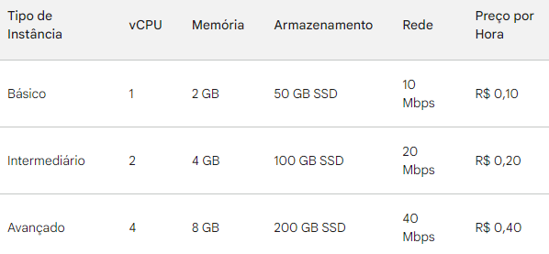 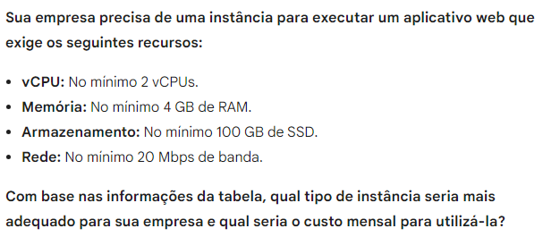

**RESPOSTA**

**Requisitos da aplicação:**

* **vCPU:** mínimo de **2 vCPUs**
* **Memória:** mínimo de **4 GB de RAM**
* **Armazenamento:** mínimo de **100 GB SSD**
* **Rede:** mínimo de **20 Mbps**

**Comparação com a Tabela:**

| **Tipo de Instância** | **vCPU** | **Memória** | **Armazenamento** | **Rede** | **Preço por Hora** |
| --- | --- | --- | --- | --- | --- |
| **Básico** | 1 | 2 GB | 50 GB SSD | 10 Mbps | R$ 0,10 |
| **Intermediário** | 2 | 4 GB | 100 GB SSD | 20 Mbps | R$ 0,20 |
| **Avançado** | 4 | 8 GB | 200 GB SSD | 40 Mbps | R$ 0,40 |

**Instâncias que não atendem:**

* **Básico** → Não atende a **nenhum requisito mínimo** (todos os recursos são insuficientes).

**Instâncias que atendem:**

* **Intermediário**:
  + ✅ 2 vCPUs
  + ✅ 4 GB RAM
  + ✅ 100 GB SSD
  + ✅ 20 Mbps
* **Avançado**:
  + Também atende, mas oferece **recursos superiores ao necessário**, com **custo mais alto**.

**Melhor Escolha: Instância Intermediário**

* Atende **exatamente** aos requisitos.
* **Custo-benefício ideal**.

**Cálculo do custo mensal:**

* **R$ 0,20 por hora**
* Total de horas em 1 mês:  
  24 horas/dia×30 dias=720 horas/meˆs24 \text{ horas/dia} \times 30 \text{ dias} = 720 \text{ horas/mês}24 horas/dia×30 dias=720 horas/meˆs
* **Custo mensal**:  
  720 \times R\$ 0,20 = \textbf{R$ 144,00}

**Resposta Final:**

A instância mais adequada é a **Intermediário**, e o **custo mensal** para utilizá-la seria de **R$ 144,00**.

**Problema 3**

* **Considere o caso de uma empresa que precisa executar uma aplicação de mineração de dados. A execução vai durar 20 meses e requer 8 servidores. A empresa pode montar sua própria infraestrutura ou alocar os servidores virtuais na nuvem. No primeiro caso, a empresa teria que arcar com a compra dos servidores que custam R$ 6.000 cada e também com manutenção da infraestrutura que custaria R$ 2.500 por mês para gastos com equipe técnica e refrigeração do ambiente. Se optar por um usar um provedor de serviços em nuvem, a empresa tem opção de alocar servidores virtuais de capacidade compatível pelo valor de R$ 600 por mês cada. Qual opção representa a solução de menor custo para a empresa? E se o prazo do projeto mudasse para 24 meses?**

**RESPOSTA**

## **Cálculos para 20 meses**

### ****Infraestrutura própria****

* Compra de servidores:  
  8 servidores×R$6.000=R$48.0008 \text{ servidores} \times R\$ 6.000 = R\$ 48.0008 servidores×R$6.000=R$48.000
* Manutenção mensal por 20 meses:  
  R$2.500×20=R$50.000R\$ 2.500 \times 20 = R\$ 50.000R$2.500×20=R$50.000
* **Custo total**:  
  R$48.000+R$50.000=R$ 98.000R\$ 48.000 + R\$ 50.000 = \textbf{R\$ 98.000}R$48.000+R$50.000=R$ 98.000

### ****Servidores na nuvem****

* Custo mensal por servidor: R$ 600
* Para 8 servidores durante 20 meses:  
  8×R$600×20=R$96.0008 \times R\$ 600 \times 20 = R\$ 96.0008×R$600×20=R$96.000
* **Custo total**:  
  **R$ 96.000**

### ****Conclusão (20 meses):****

* **Nuvem**: R$ 96.000
* **Infraestrutura própria**: R$ 98.000
* 🔻 **Mais barato**: **Nuvem** (por R$ 2.000 a menos)

## **Cálculos para 24 meses**

### ****Infraestrutura própria****

* Compra de servidores: R$ 48.000 (valor fixo)
* Manutenção mensal por 24 meses:  
  R$2.500×24=R$60.000R\$ 2.500 \times 24 = R\$ 60.000R$2.500×24=R$60.000
* **Custo total**:  
  R$48.000+R$60.000=R$ 108.000R\$ 48.000 + R\$ 60.000 = \textbf{R\$ 108.000}R$48.000+R$60.000=R$ 108.000

### ****Servidores na nuvem****

* Custo para 8 servidores por 24 meses:  
  8×R$600×24=R$115.2008 \times R\$ 600 \times 24 = R\$ 115.2008×R$600×24=R$115.200
* **Custo total**:  
  **R$ 115.200**

### ****Conclusão (24 meses):****

* **Nuvem**: R$ 115.200
* **Infraestrutura própria**: R$ 108.000
* 🔻 **Mais barato**: **Infraestrutura própria** (por R$ 7.200 a menos)

## **Resumo Final:**

| **Prazo do Projeto** | **Melhor Opção** | **Economia** |
| --- | --- | --- |
| 20 meses | ☁️ **Nuvem** | R$ 2.000 |
| 24 meses | 🏢 **Infraestrutura própria** | R$ 7.200 |